# Задание 1.

Для добавления пользователя в Систему необходимо выполнить следующие действия:

1. Авторизоваться на Портале с помощью логина и пароля администратора.   
   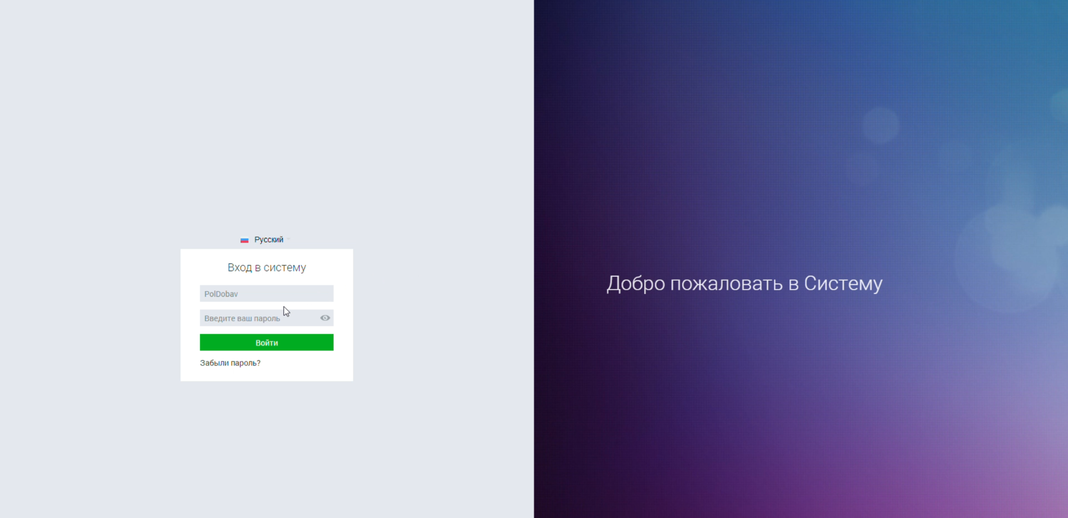
2. На главной странице Портала в меню профиля пользователя в правом верхнем углу экрана выбрать переход на страницу Администрирования Системы.   
   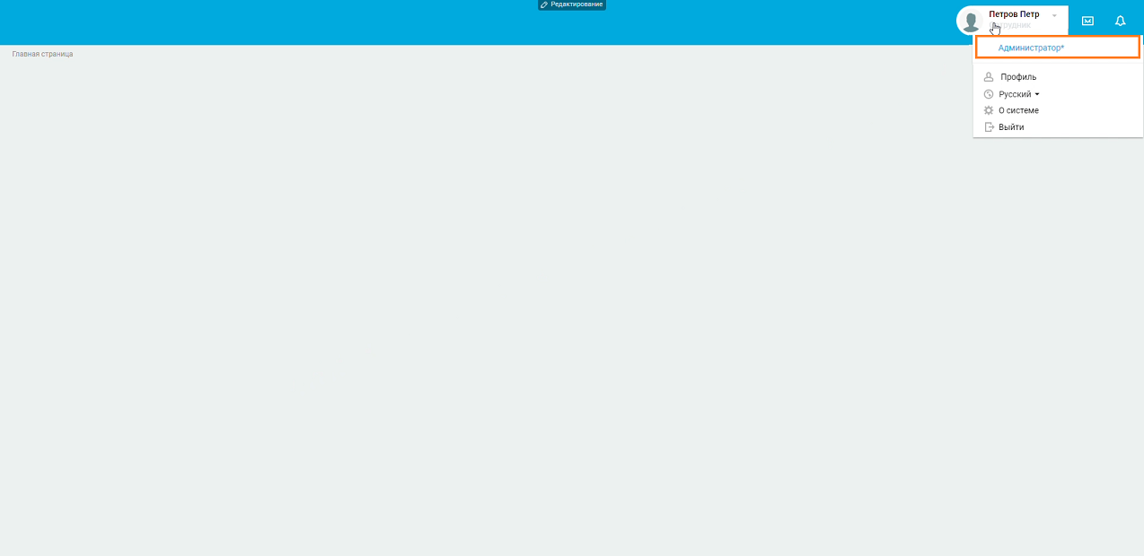
3. Перейти в раздел “Пользователи”.   
   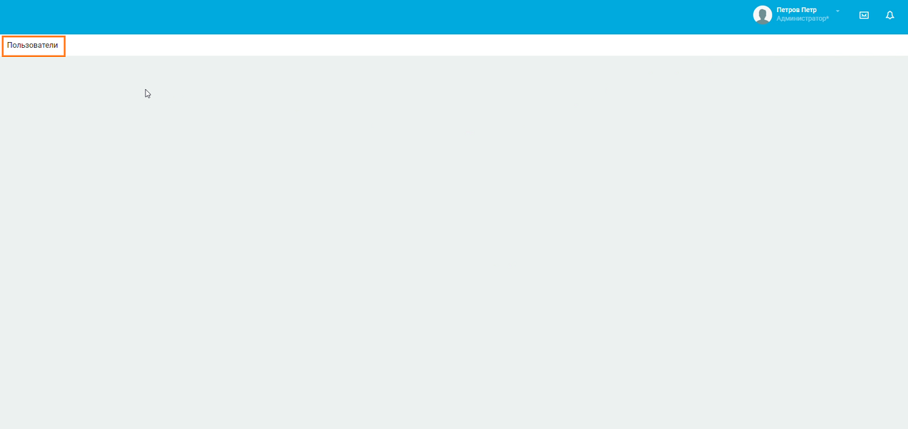
4. В открывшемся окне будет представлен список всех физических лиц, добавленных в Систему. Перед добавлением нового физического лица необходимо удостовериться, что он не был ранее добавлен. Для этого необходимо ввести фамилию и имя в разделе “Поиск”.  
   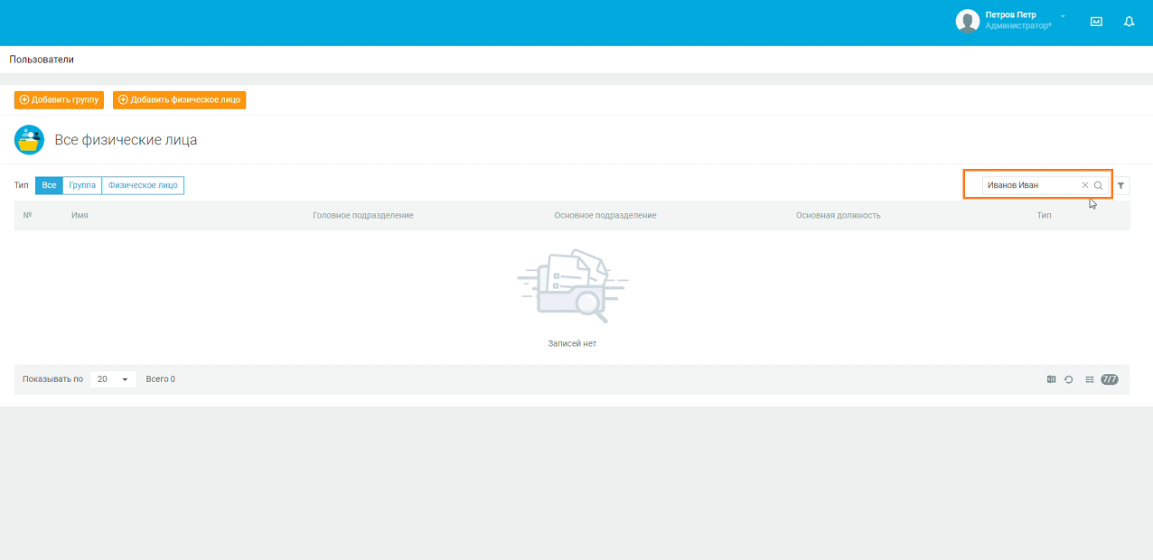
5. В случае отсутствия физического лица в Системе, его возможно добавить с помощью кнопки “Добавить физическое лицо”.   
   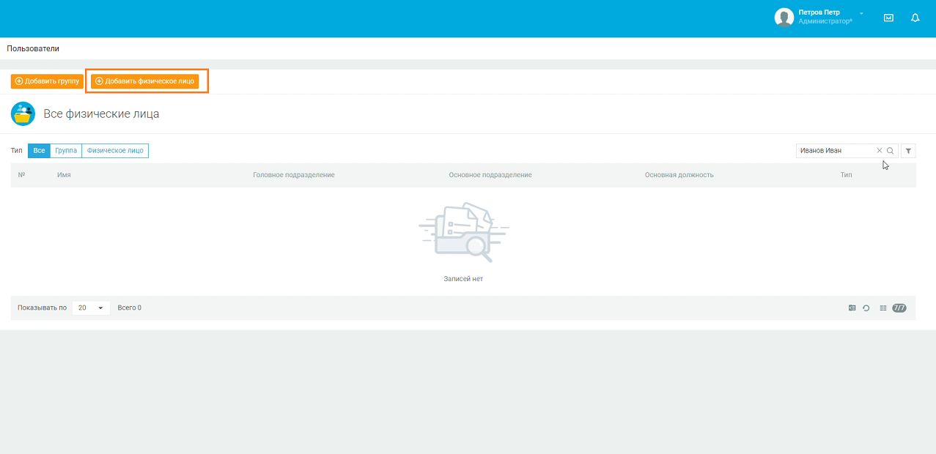
6. В открывшемся модальном окне необходимо ввести следующую информацию:  
   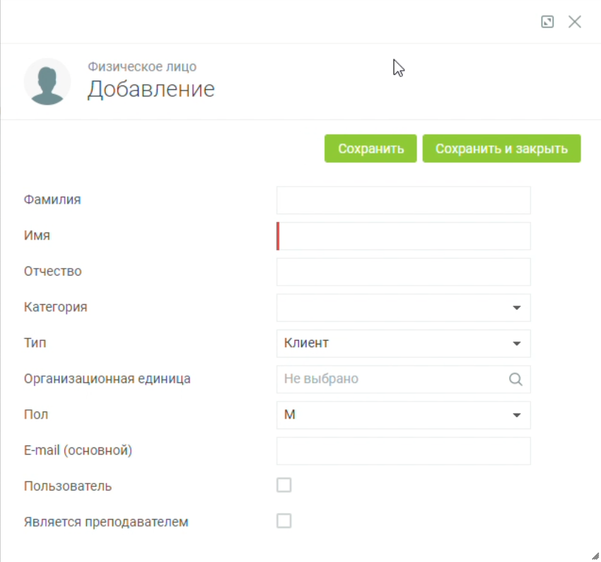
   1. Фамилия. Обязательное поле.
   2. Имя. Обязательное поле.
   3. Отчество.
   4. Категория. Обязательное поле. Необходимо выбрать наиболее подходящий вариант из выпадающего списка.
   5. Тип. Обязательное поле. Необходимо выбрать наиболее подходящий вариант из выпадающего списка.
   6. Организационная единица.
   7. Пол. Обязательное поле. Необходимо выбрать наиболее подходящий вариант из выпадающего списка.
   8. E-mail (основной).
   9. Пользователь.
   10. Является преподавателем.

1. После ввода необходимых данных необходимо нажать на кнопку “Сохранить и закрыть” для завершения добавления физического лица в Систему и выхода на предыдущий экран.   
   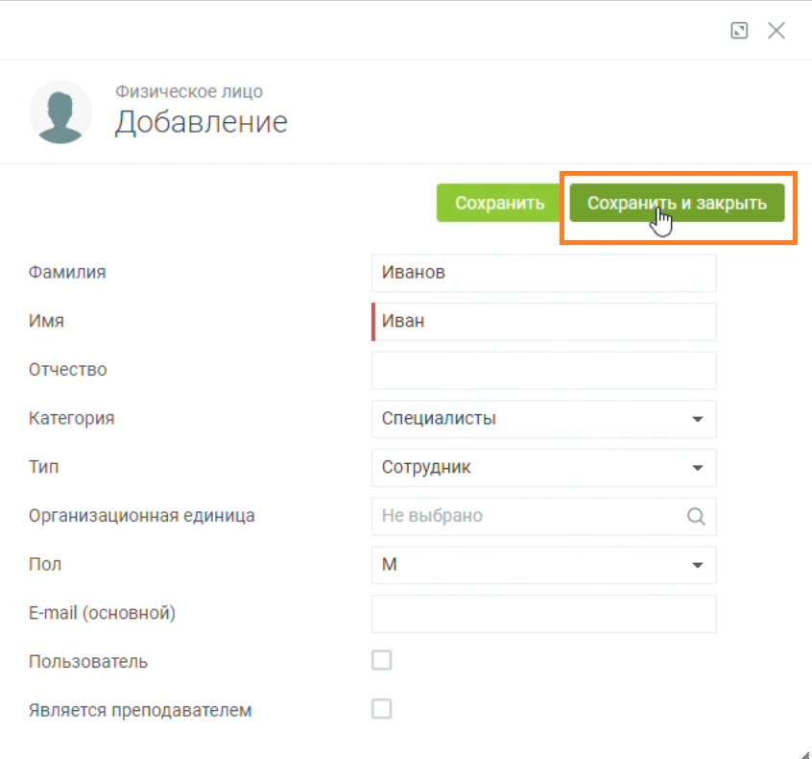
2. При успешном добавлении нового физического лица, Система отобразит соответствующее информационное сообщение в правом верхнем углу экрана.   
   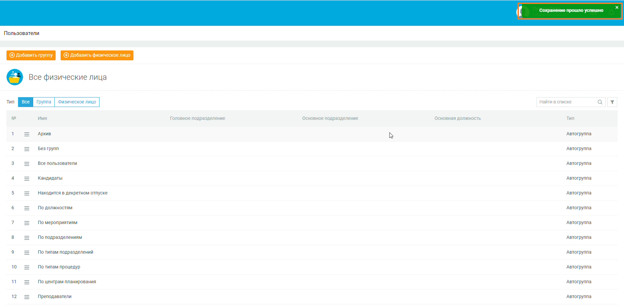

# Задание 2.

1. Сотрудник захотел пойти в отпуск. Выполняется вне Системы.
2. Сотрудник выбрал даты отпуска. Выполняется вне Системы.
3. Сотрудник согласовал своего заместителя. Выполняется вне Системы.
4. Сотрудник сообщил выбранные даты своему руководителю. Выполняется вне Системы.
5. Сотрудник создал запрос на предоставление отпуска. Выполняется в Системе.
6. Руководитель сотрудника передал информацию о желаемом отпуске сотрудника вышестоящему руководству (если такое имеется) - перевел запрос на согласование. Выполняется в Системе.
7. Вышестоящее руководство подтвердило возможность сотрудника пойти в отпуск - согласовало запрос. Выполняется в Системе.
8. Сотрудник увидел, что его запрос на отпуск согласовали. Выполняется в Системе.
9. Руководитель сотрудника сообщил сотруднику о возможности ухода в отпуск. Выполняется вне Системы. Данный шаг дублирует предыдущий, так как руководитель может не знать, что сотрудник уже проверил свой запрос и увидел результат.
10. Руководитель сотрудника передал информацию об отпуске в отдел бухгалтерии. Выполняется в Системе.
11. Система передала информацию об отпуске бухгалтерии. Выполняется в Системе. Пункты 10 и 11 являются взаимоисключающими.
12. Отдел бухгалтерии обработал информацию об отпуске. Выполняется в Системе.
13. Отдел бухгалтерии подготовил соответствующие документы для сотрудника. Выполняется в Системе.
14. Сотрудник подписал необходимые документы от бухгалтерии заблаговременно до отпуска. Выполняется вне Системы или в Системе, если есть электронный документооборот.
15. Сотрудник поставил соответствующий статус в Системе. Выполняется в Системе.
16. Сотрудник ушел в отпуск. Выполняется вгн Системы.
17. Наступил первый день отпуска сотрудника. Выполняется вне Системы.

Форма заявления на отпуск:

| ФИО |  |
| --- | --- |
| Желаемые даты отпуска |  |
| Наличие незакрытых критических задач |  |
| Заместитель на время отпуска |  |
| Метод связи (мессенджер) в критической ситуации |  |

# 